Virtualbox : réduire/augmenter la taille du disque virtuel
Dans ce tutoriel, nous allons apprendre à augmenter sans perte de données la taille d'un disque vdi d'une machine virtuelle VirtualBox.
La procédure à suivre est la même pour Windows et pour Linux.

Pré-requis

Première étape
Arrêter complètement la machine virtuelle :soit avec la croix en haut à droiteou via le système d'exploitation : dans le menu principa, éteindre la machine virtuelle.Oublier l'état sauvegardé de la VM si la machine virtuelle est dans un état suspendue :cliquer dessuspuis sur le bouton oublier en haut à droite.

Autres étapes
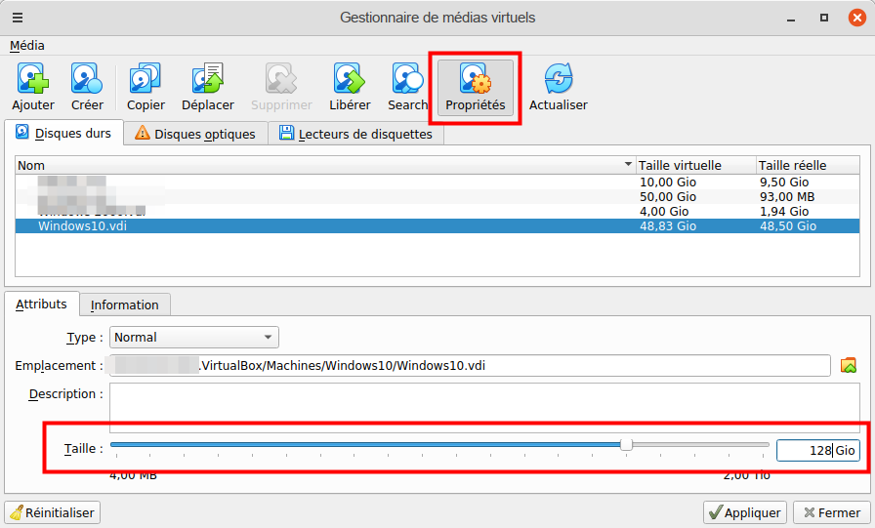
Ouvrir le gestionnaire de médias : cliquez sur le menu Fichier -> gestionnaire de médiasSélectionnez le disque à modifier dans la listecliquez sur le bouton Propriétés en hauten bas, définissez la nouvelle taille du disque virtuel avec le curseur :

Conclusion

Problèmes connus

Voir aussi
(fr) https://www.malekal.com/virtualbox-reduire-augmenter-la-taille-du-disque-virtuel/

Basé sur << Virtualbox : réduire/augmenter la taille du disque virtuel >> par Malekal.

